analisi popolazione italia v. 0.0.4

David Marabottini

2025-10-17

*Obiettivo*: Il seguente report analizza la struttura per età e l’impatto migratorio sulla popolazione residente in Italia nel 2025. Verranno confrontate piramidi di età su 3 tagli: residenti totali, residenti Stranieri e residenti Italiani

*Sorgente dei dati:* <https://demo.istat.it/> su “popolazione residente” e “popolazione straniera residente”, per quanto riguarda la popolazione Italiana residente, è stato creato su excel come differenza tra le residenze totali e le residenze straniere

**I csv sono stati puliti, controllati e preelaborati con power query**

## Analisi integrità dei dati

### Verifica degli outliers

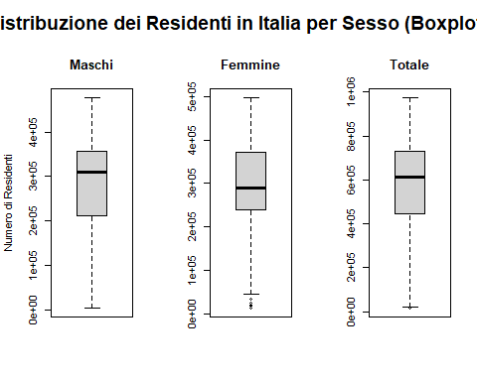

## [1] "Maschi"  
## [1] "Quartili"  
## [1] 0.00000 25.62194 46.43661 62.09620 100.00000  
## Distanza interqurtile: 36.47426   
## Range: 100   
## [1] "Femmine"  
## [1] "Quartili"  
## [1] 0.00000 28.43486 49.49487 65.49420 100.00000  
## Distanza interqurtile: 37.05934   
## Range: 100   
## [1] "Totale"  
## [1] "Quartili"  
## [1] 0.00000 26.95462 48.03033 63.80557 100.00000  
## Distanza interqurtile: 36.85095   
## Range: 100

Statistiche per Distribuzione dei Residenti in Italia per Sesso (Boxplot)

| Statistica | Maschi | Femmine | Totale |
| --- | --- | --- | --- |
| Media Età | 44.91 | 47.73 | 0.00 |
| Varianza | 534.25 | 570.02 | 2702.54 |
| Deviazione standard | 23.11 | 23.88 | 23.88 |
| N° Outlier | 0.00 | 5.00 | 1.00 |

Ci sono degli outliers tra i residenti Italiani probabilmente legati a un crollo delle nascite femminili

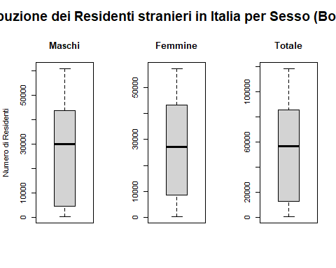

## [1] "Maschi"  
## [1] "Quartili"  
## [1] 0.00000 21.19148 34.41936 46.22793 100.00000  
## Distanza interqurtile: 25.03645   
## Range: 100   
## [1] "Femmine"  
## [1] "Quartili"  
## [1] 0.00000 24.44421 38.91732 51.80361 100.00000  
## Distanza interqurtile: 27.3594   
## Range: 100   
## [1] "Totale"  
## [1] "Quartili"  
## [1] 0.00000 22.64956 36.60314 48.98833 100.00000  
## Distanza interqurtile: 26.33877   
## Range: 100

Statistiche per Distribuzione dei Residenti stranieri in Italia per Sesso (Boxplot)

| Statistica | Maschi | Femmine | Totale |
| --- | --- | --- | --- |
| Media Età | 34.30 | 38.23 | 0.00 |
| Varianza | 318.50 | 375.74 | 1665.63 |
| Deviazione standard | 17.85 | 19.38 | 19.38 |
| N° Outlier | 0.00 | 0.00 | 0.00 |

Non ci sono outliers tra i residenti stranieri, probabilmente la situazione è più equilibrata

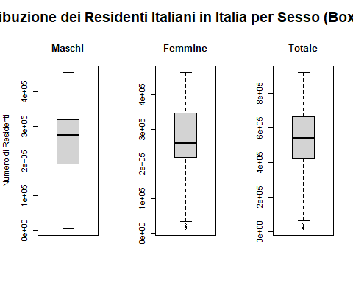

## [1] "Maschi"  
## [1] "Quartili"  
## [1] 0.00000 26.33824 48.24227 63.45303 100.00000  
## Distanza interqurtile: 37.1148   
## Range: 100   
## [1] "Femmine"  
## [1] "Quartili"  
## [1] 0.00000 29.01410 50.81812 66.80905 100.00000  
## Distanza interqurtile: 37.79494   
## Range: 100   
## [1] "Totale"  
## [1] "Quartili"  
## [1] 0.00000 27.63335 49.55146 65.12453 100.00000  
## Distanza interqurtile: 37.49118   
## Range: 100

Statistiche per Distribuzione dei Residenti Italiani in Italia per Sesso (Boxplot)

| Statistica | Maschi | Femmine | Totale |
| --- | --- | --- | --- |
| Media Età | 46.01 | 48.67 | 0.00 |
| Varianza | 543.76 | 579.43 | 2807.62 |
| Deviazione standard | 23.32 | 24.07 | 24.07 |
| N° Outlier | 0.00 | 4.00 | 5.00 |

Ci sono degli outliers tra i residenti Italiani probabilmente legati a un crollo delle nascite femminili

## Analisi sulla popolazione residente in Italia

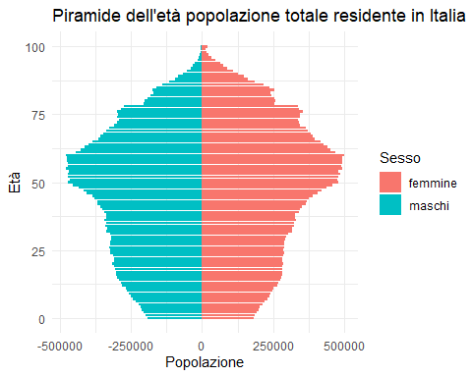

La piramide della popolazione residente in Italia sembra toccare i suoi massimi ilvelli tra i 50 e i 65 anni per poi decrescere vertiginosamente. Questo riflette il baby boom degli anni 60 e il progressivo invecchiamento della popolazione senza un ricambio generazionale altrettanto elevato

**Età media**

## [1] 46.3472

**Dati vecchiaia**

## totale under_14 under_14_perc over_65 over_65_perc  
## 1 58934177 7019165 11.91018 14573173 24.72788

## Indice vecchiaia: 207.6198

L’età media è di 46 anni mentre l’indice di vecchiaia è a 207.

Un indice sopra i 100 vuol dire che gli over 65 sono molti di più rispetto agli under 14, un indice a 207 indica che questi sono più del doppio, ciò contribuisce ad alzare significativamente l’età media

## Analisi sulla popolazione Straniera residente in Italia

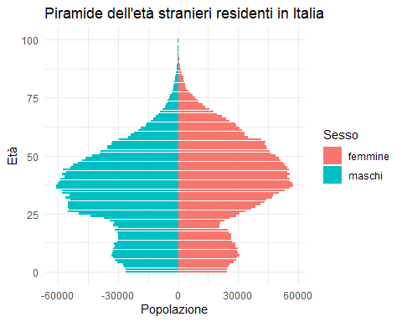

La piramide degli stranieri residenti presenta una forma differente, con un picco tra i 25 e 40 anni, e una drastica diminuzione oltre i 40. Inoltre, la popolazione sotto i 20 anni sembra più stabile rispetto alla piramide della popolazione totale, anche se riflette anch’essa una lieve decrescita. Questo mostra che l’immigrazione ha un ruolo importante nell’alleviare il peso dell’inverno demografico che abbiamo davanti

**Età media**

## [1] 36.2593

**dati vecchiaia**

## totale under_14 under_14_perc over_65 over_65_perc  
## 1 5422426 875057 16.13774 344995 6.362374

## Indice vecchiaia: 39.42543

L’età media per i soli Stranieri è a 36 anni circa mentre l’indice è a 39.45.

Questo indica che tra gli stranieri gli under 14 sono più del doppio degli over 65

## Analisi sulla popolazione Italiana residente in Italia

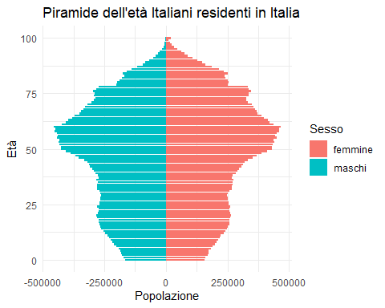

Filtrando solo gli Italiani, la piramide conferma la forte decrescita nelle classi di età più giovane. L’assenza della componente straniera mostra ancor di più l’inverno demografico che si sta configurando in Italia

**Età media**

## [1] 47.36942

**dati vecchiaia**

## totale under_14 under_14_perc over_65 over_65_perc  
## 1 53511751 6144108 11.48179 14228178 26.58889

## Indice vecchiaia: 231.5743

L’età media è a 47 mentre l’indice di vecchiaia (non mitigato) è a 231, che vuol dire un peggioramento importante della situazione rispetto ai dati presi su tutta la popolazione residente

## Percentuale della popolazione Straniera in Italia ripartita per età

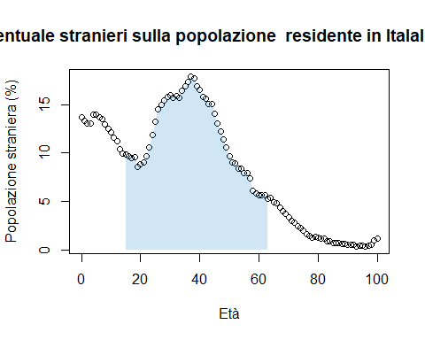

In questo grafico mostro la percentuale di stranieri rispetto alla popolazione.

Ho evidenziato la fascia 15, 64 anni in quanto è la fascia lavorativa.

è evidente che la quantità di stranieri supera la soglia del 10% tra le fasce giovani

## Ulteriori informazioni

## Ci sono 196 Cittadinanze in Italia

## Di seguito le prime 5 per numero di persone

## Anno Cittadinanza Totale  
## 1 2024 Italia 91.09  
## 2 2024 Romania 1.82  
## 3 2024 Albania 0.71  
## 4 2024 Marocco 0.70  
## 5 2024 Cina 0.52

## Conclusioni

La percentuale di stranieri in età lavorativa nel paese è in crescita, aiutandoci sia ad alleviare i sintomi dell’inverno demografico di cui l’Italia soffre, sia probabilmete a garantire un apporto importante di forza lavoro, tasse e a reggere il sistema pensionistico.

Sarebbe interessante incrociare questi dati con dati economici per avere conferme o smentite circa il beneficio apportato nella situazione economica Italiana.